ГУАП

КАФЕДРА № 42

ОТЧЕТ   
ЗАЩИЩЕН С ОЦЕНКОЙ _____________________

ПРЕПОДАВАТЕЛЬ

|  |  |  |  |  |
| --- | --- | --- | --- | --- |
| ассистент |  |  |  | В.В. Жукалин |
| должность, уч. степень, звание |  | подпись, дата |  | инициалы, фамилия |

|  |
| --- |
| ОТЧЕТ О ЛАБОРАТОРНОЙ РАБОТЕ №1 |
| Исследование команд управления средствами Командной строки Windows |
| по курсу: Инструментальные средства информационных систем |
|  |

РАБОТУ ВЫПОЛНИЛ

|  |  |  |  |  |  |
| --- | --- | --- | --- | --- | --- |
| СТУДЕНТ ГР. № | 4329 |  |  |  | Д.С. Шаповалова |
|  |  |  | подпись, дата |  | инициалы, фамилия |

Санкт-Петербург 2025

Содержание

1. Цель работы: 3

2. Задание: 3

3. Выполненные упражнения со скриншотами: 3

4. Справочная информация о командах из индивидуального задания: 11

2 команда управления – ATTRIB 11

9 команда файловой системы – CHKDSK 11

17 команда файловой системы – DIR 12

5. Примеры выполнения этих команд со скриншотами: 14

6. Вывод: 17

СПИСОК ИСПОЛЬЗОВАННЫХ ИСТОЧНИКОВ 18

# 1. Цель работы:

Изучение базовых команд оболочки Командной строки cmd.exe ОС Windows.

# 2. Задание:

1. Выполните все упражнения подразделов 1.1-1.5.

Чтобы упростить проверку выполнения упражнения преподавателем в каждом создаваемом текстовом файле добавьте свои фамилию, имя и номер группы. Название файлов и папок также замените на уникальные (придуманные самостоятельно).

1. Результаты выполнения упражнений зафиксируйте на скриншотах.
2. Следующую часть работы выполните по вариантам.

С помощью команды help узнайте назначение команд, номера которых указаны в таблице 1.5. Представьте их описание в отчете. У каждой команды выберите не более пяти значимых ключей и продемонстрируйте их возможности, написав команды с их применением.

Вариант 17: № команды управления 2; № команды файловой системы 9, 17.

# 3. Выполненные упражнения со скриншотами:

Упражнение 1.1 - Настройка Командной строки через изменение свойств приложения.

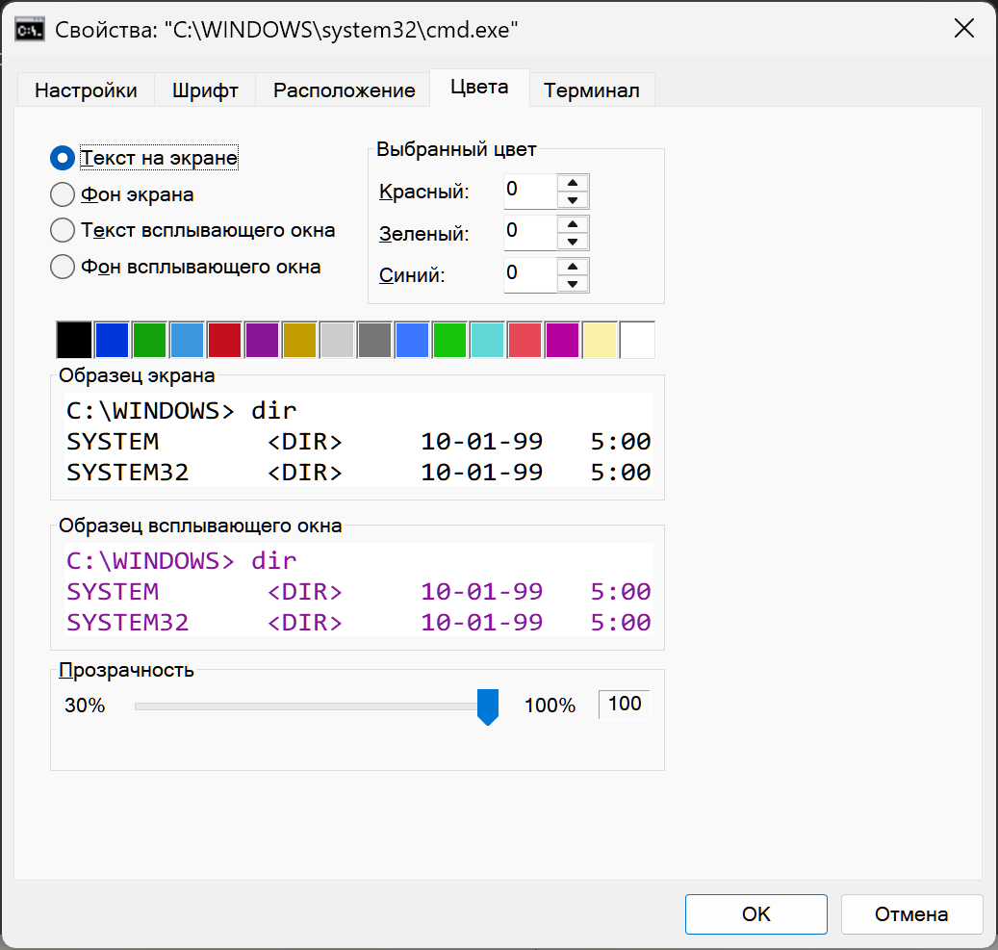

Рисунок 1.1.1 – Упражнение 1.1 изменён цвет текста на экране

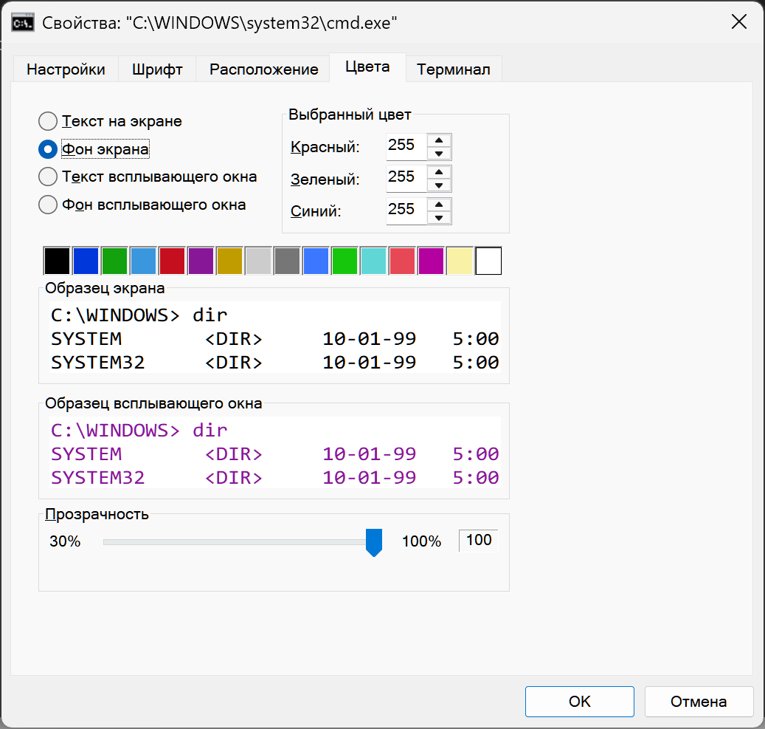

Рисунок 1.1.2 – Упражнение 1.1 изменён цвет фона экрана

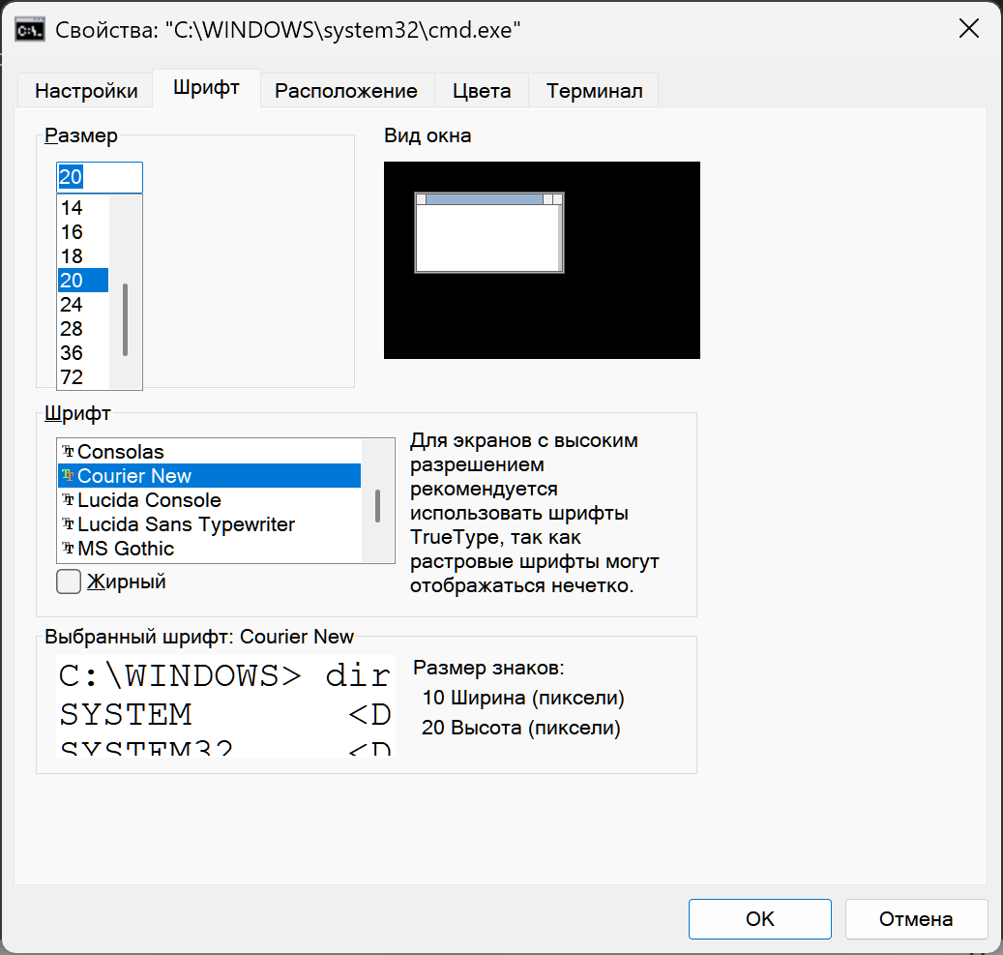

Рисунок 1.1.3 – Упражнение 1.1 изменён тип и размер текста на экране

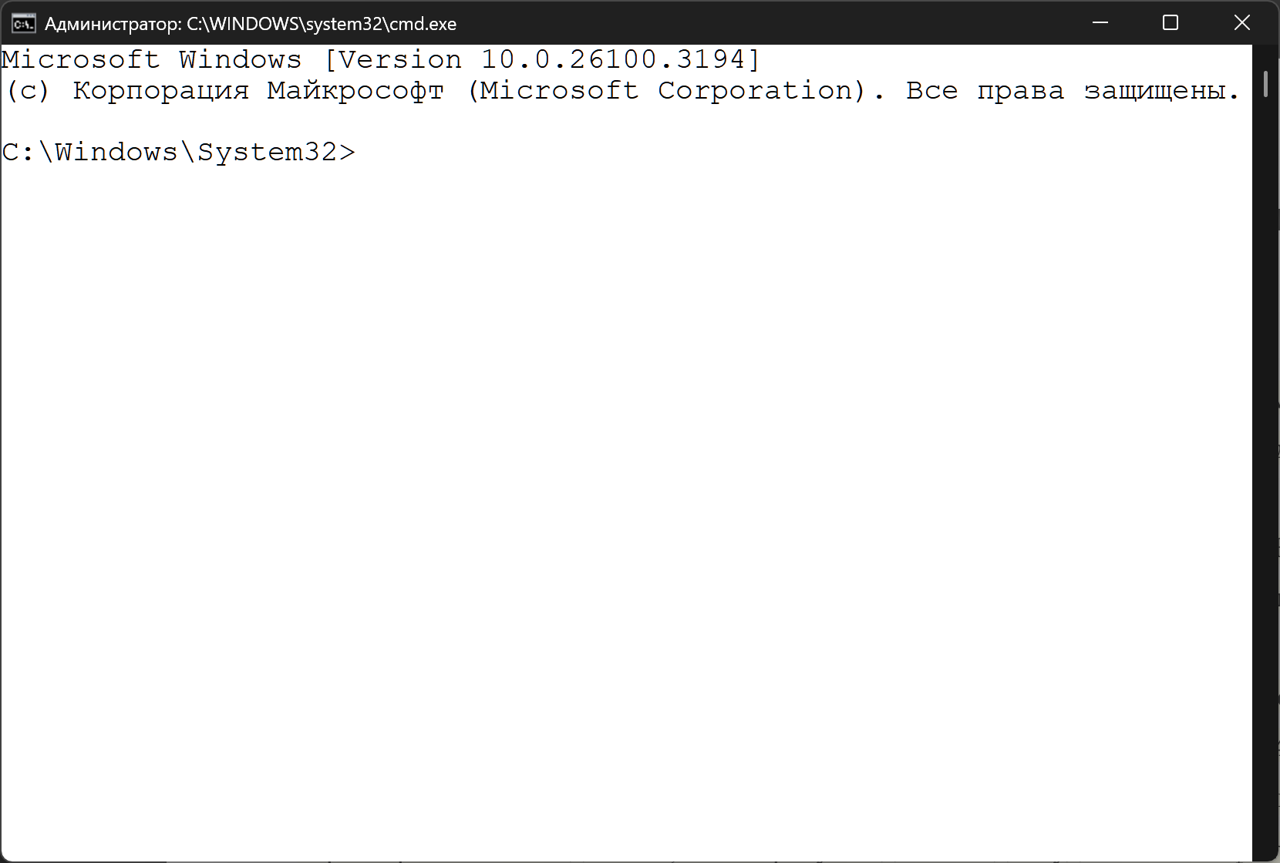

Рисунок 1.1.4 – Результат выполнения упражнения 1.1

Ради комфорта пользования, параметры оформления командной строки, после выполнения упражнения, были изменены на исходные.

Упражнение 1.2 - Команды управления работой ОС

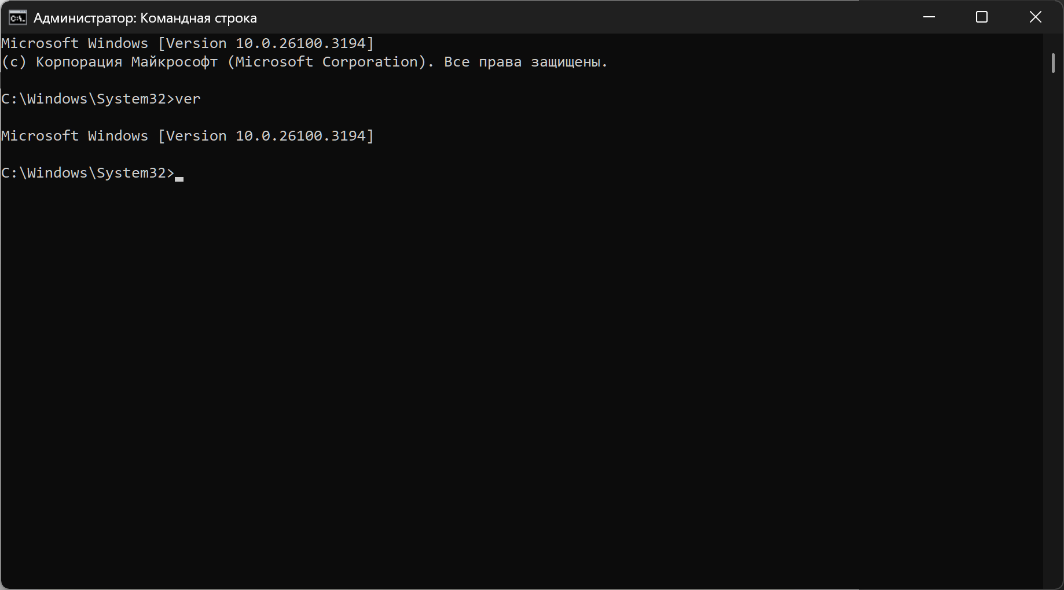

Рисунок 1.2.1 – Команда ver

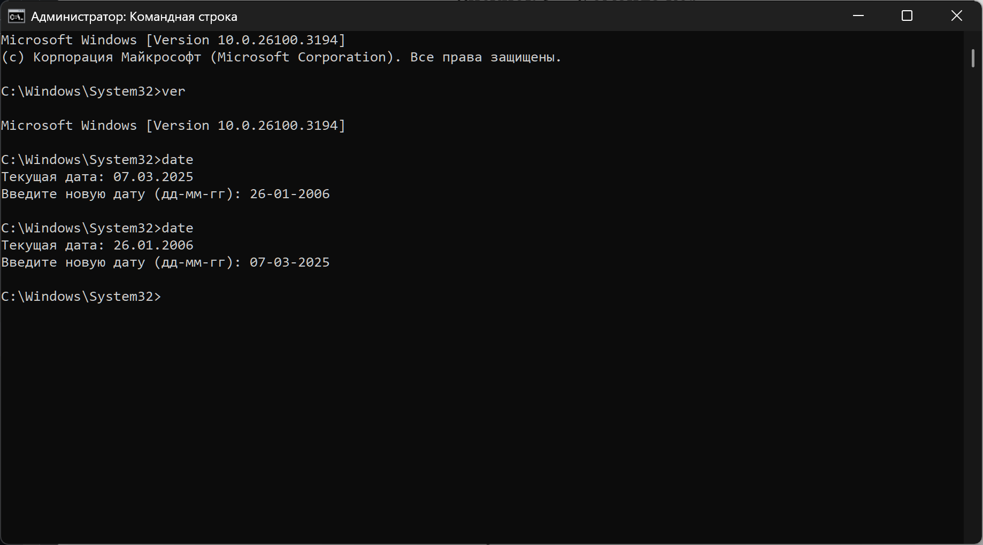

Рисунок 1.2.2 – Команда date

С помощью команды date дата была изменена на 26.01.2006 – четверг, далее правильность даты была сверена с помощью системных часов – правда четверг.

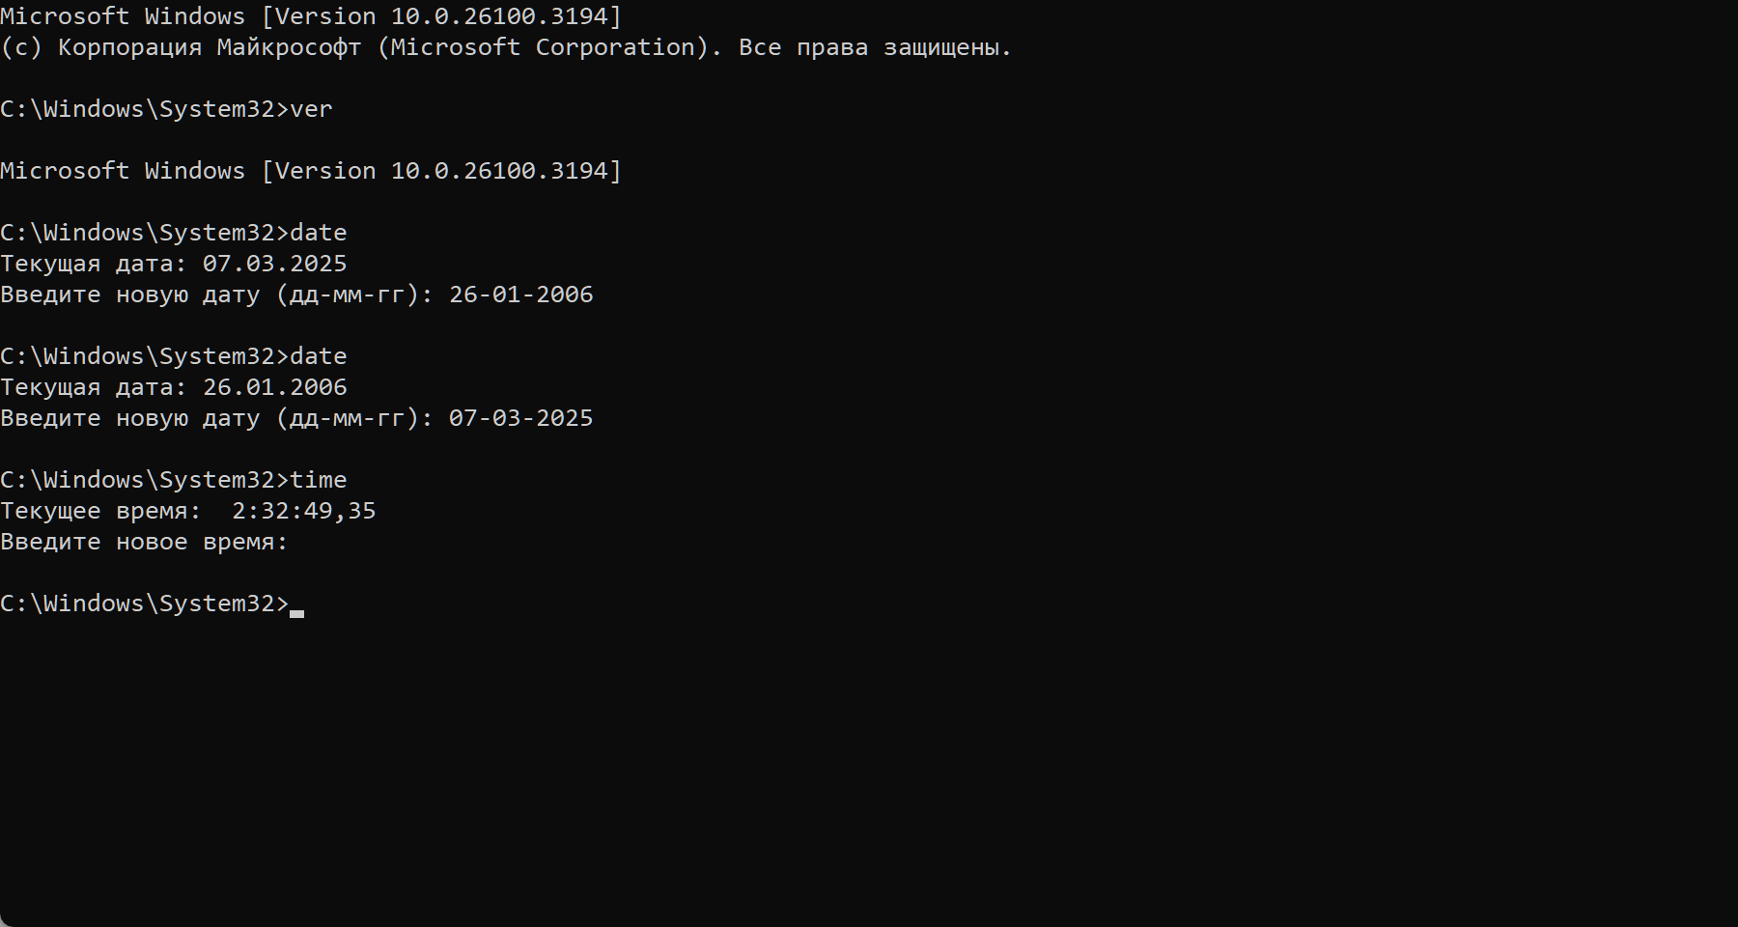

Рисунок 1.2.3 – Команда time

Командой time определили текущее время, ничего не меняли, хотя могли.

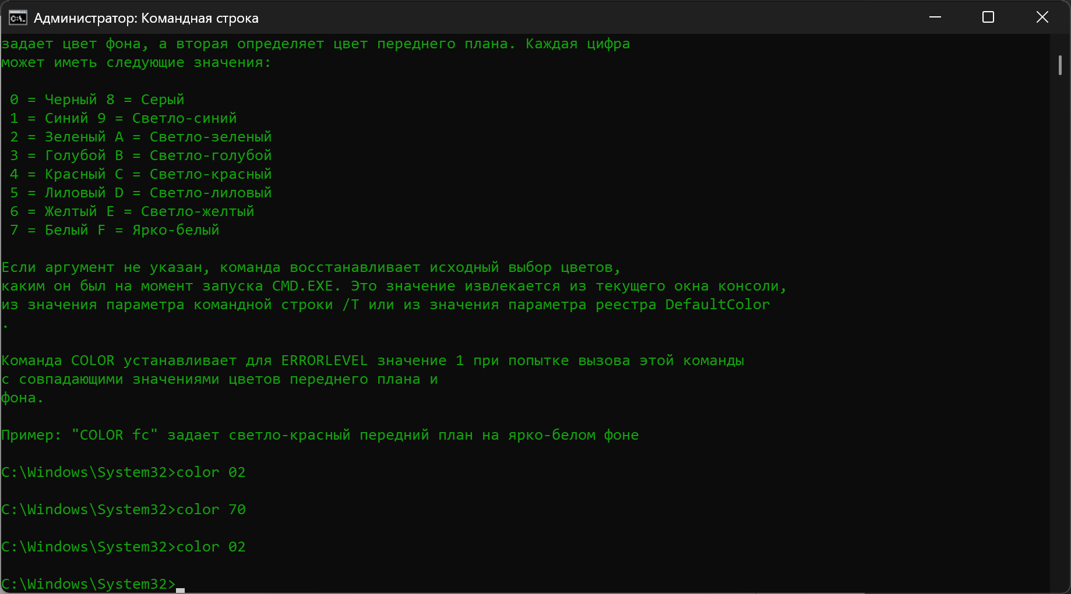

Рисунок 1.2.4 – Команда color

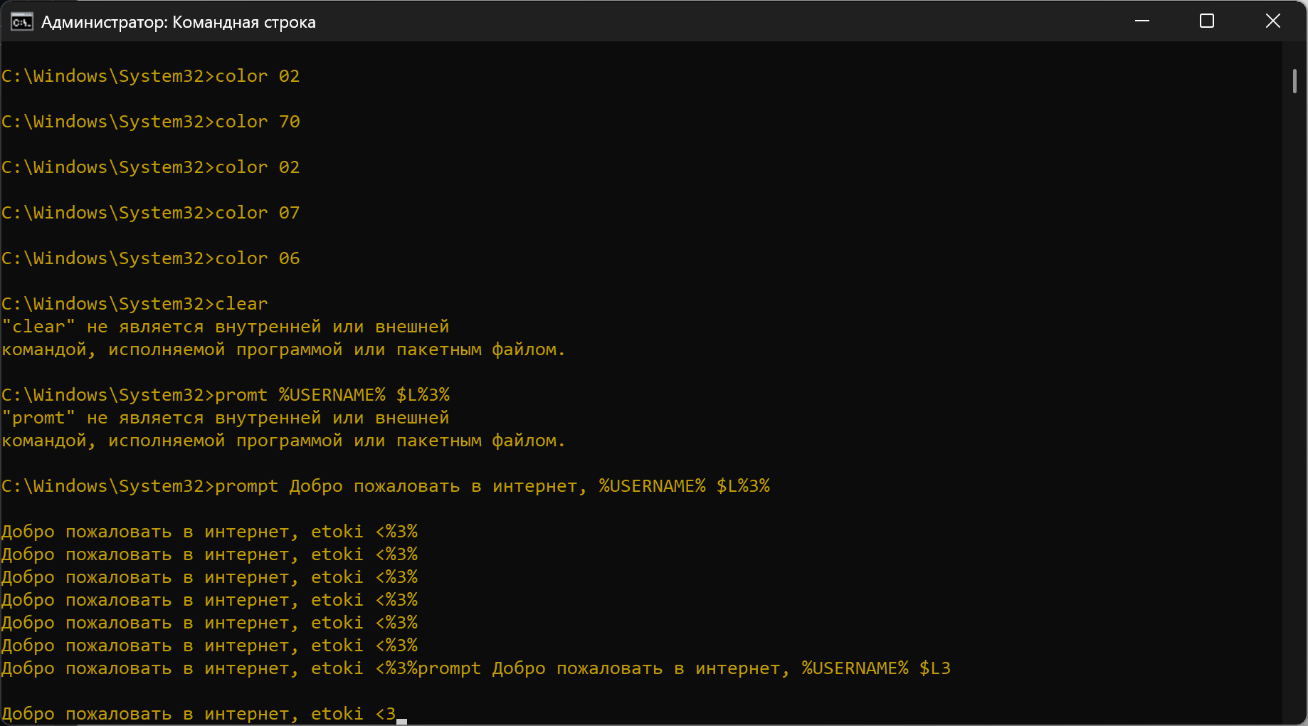

Рисунок 1.2.5 – Команда prompt

Упражнение 1.3 – Команды файловой системы.

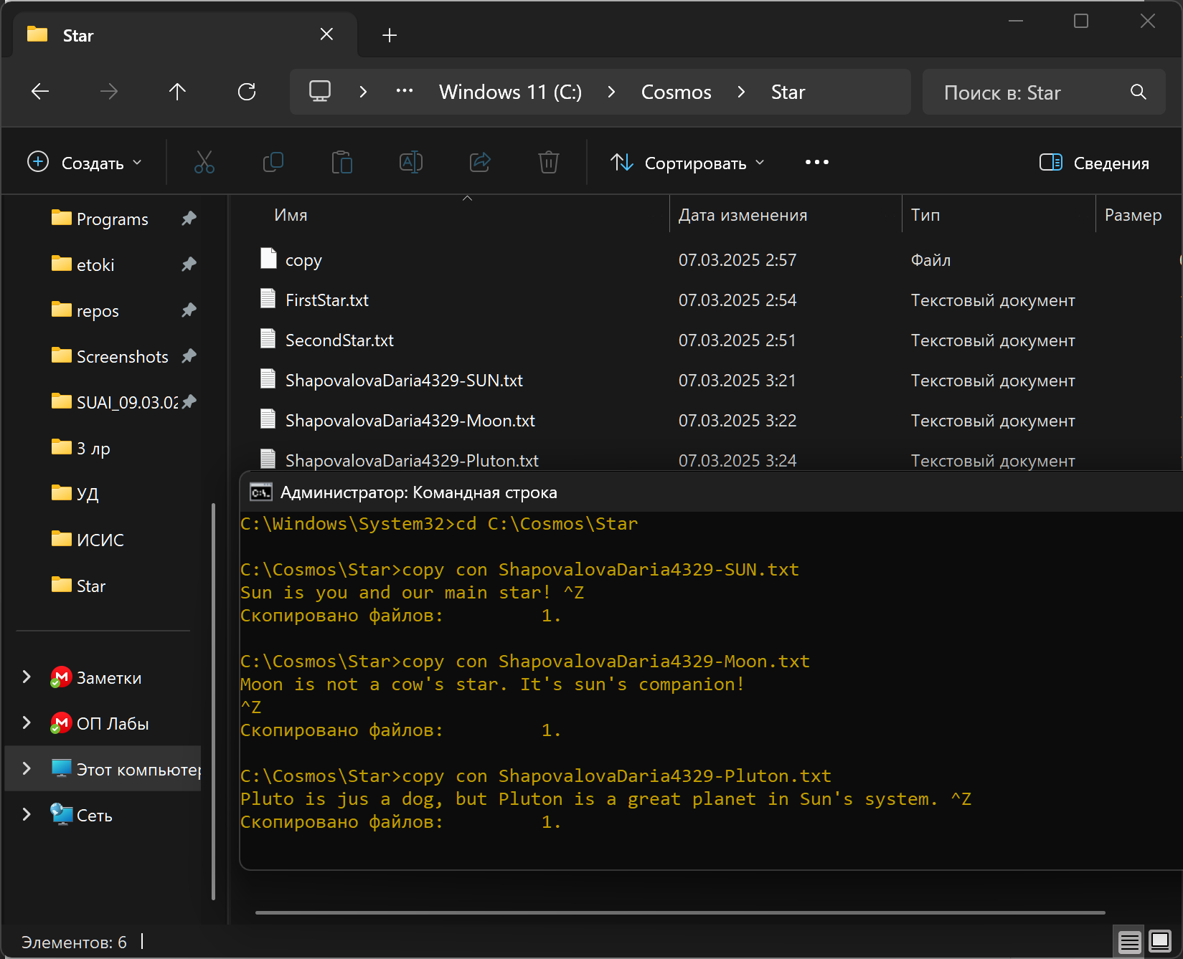

Рисунок 1.3.1 – Команда copy con

Содержимое файлов было сверено с введённым в консоль, содержимое верно.

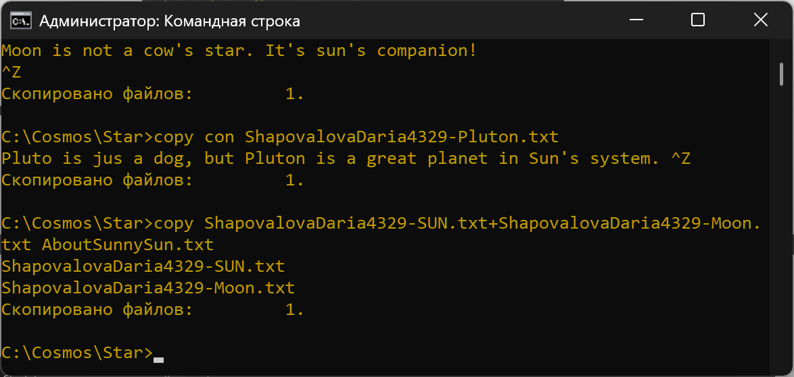

Рисунок 1.3.2 – Команда copy, объединяющая содержимое файлов в новый файл

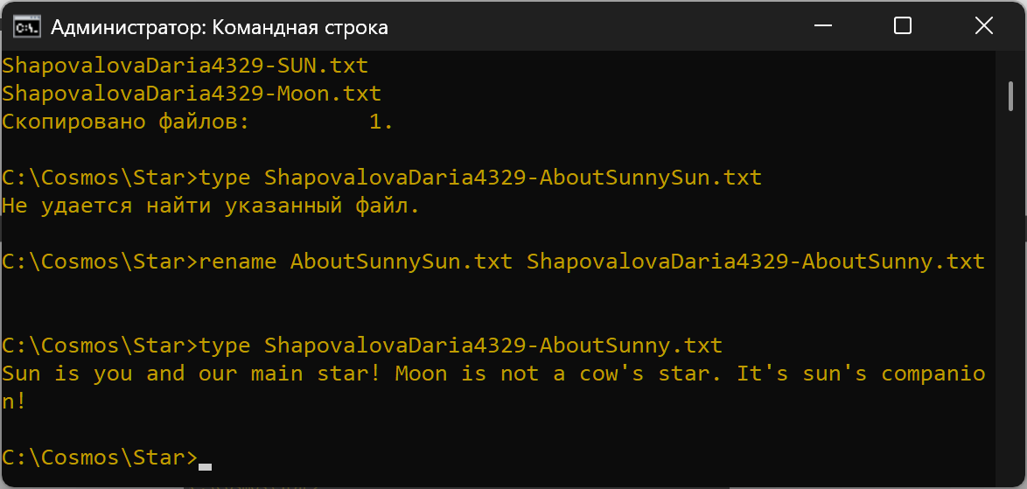

Рисунок 1.3.3 – Команда type, выводящая содержимое файла на экран, в консоль

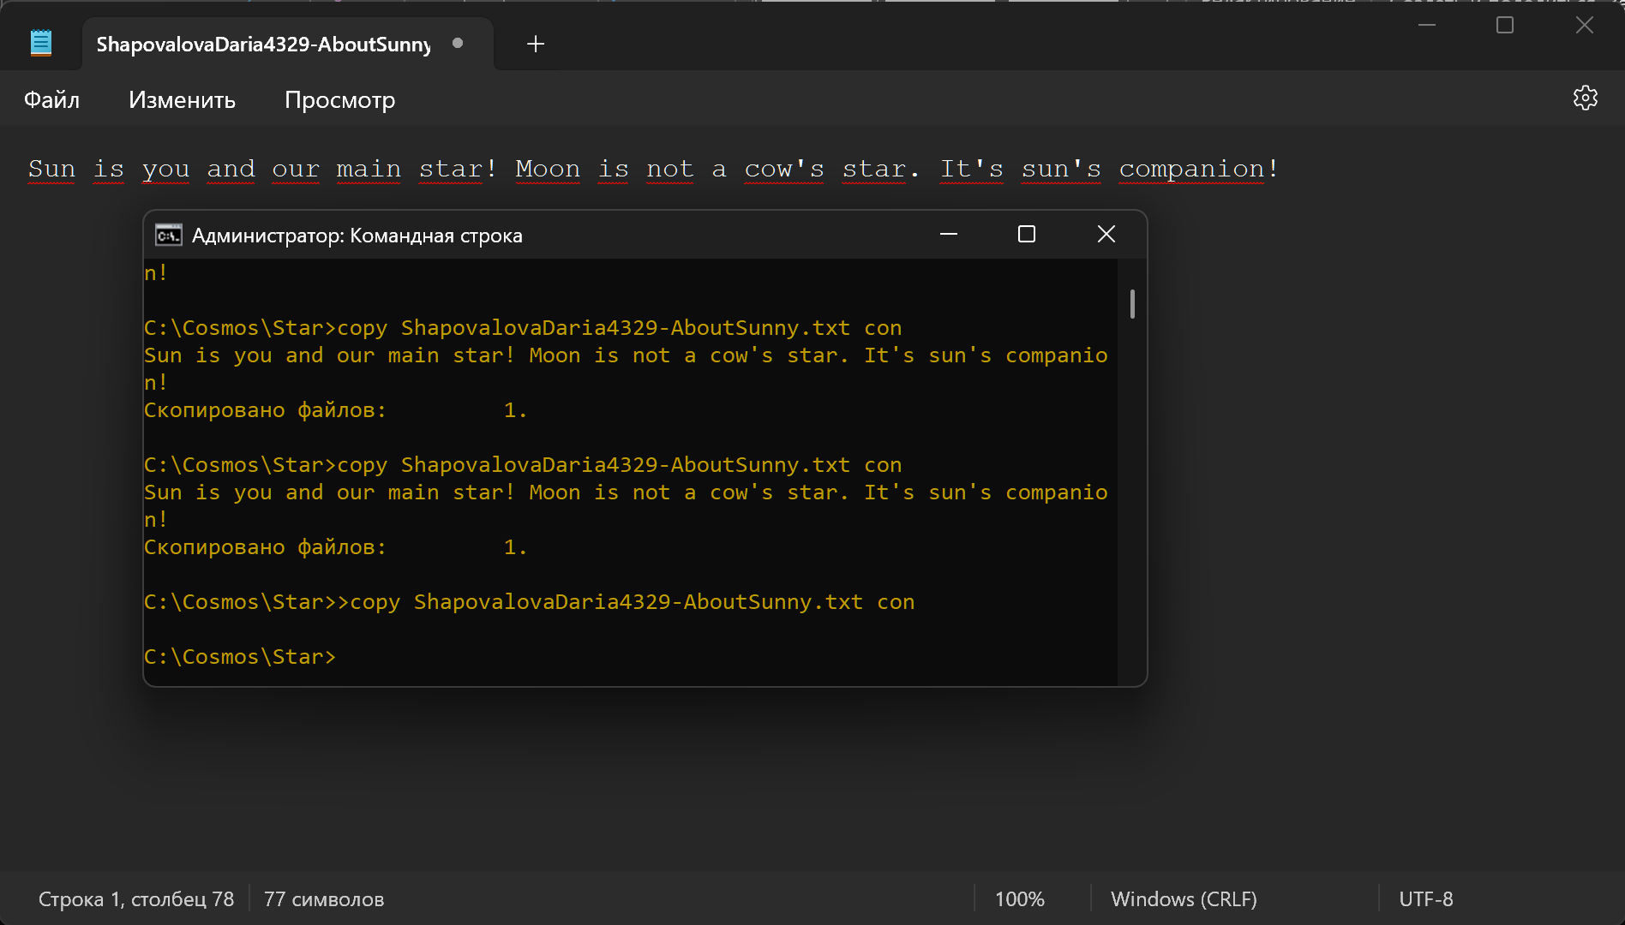

Рисунок 1.3.4 – Команда >copy %filename% con, выводящая содержимое файла на экран, в блокнот

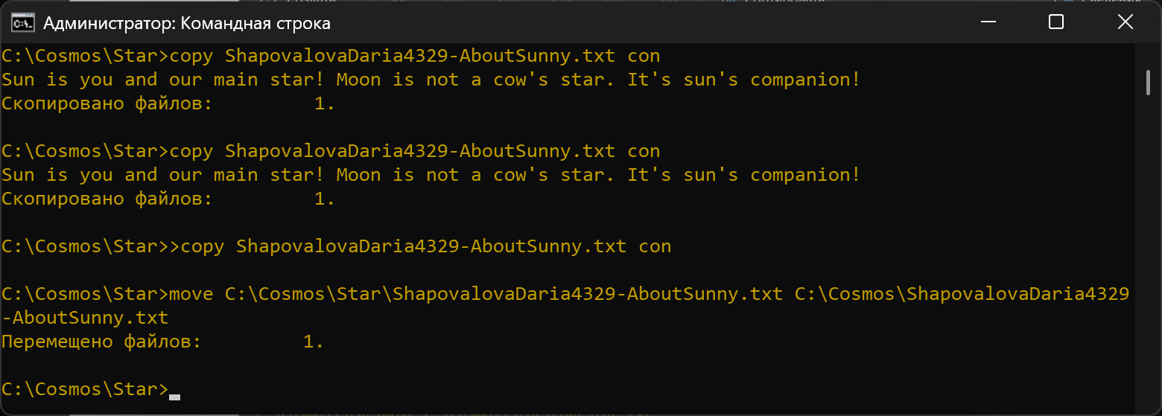

Рисунок 1.3.5 – Команда move, перемещающая файл

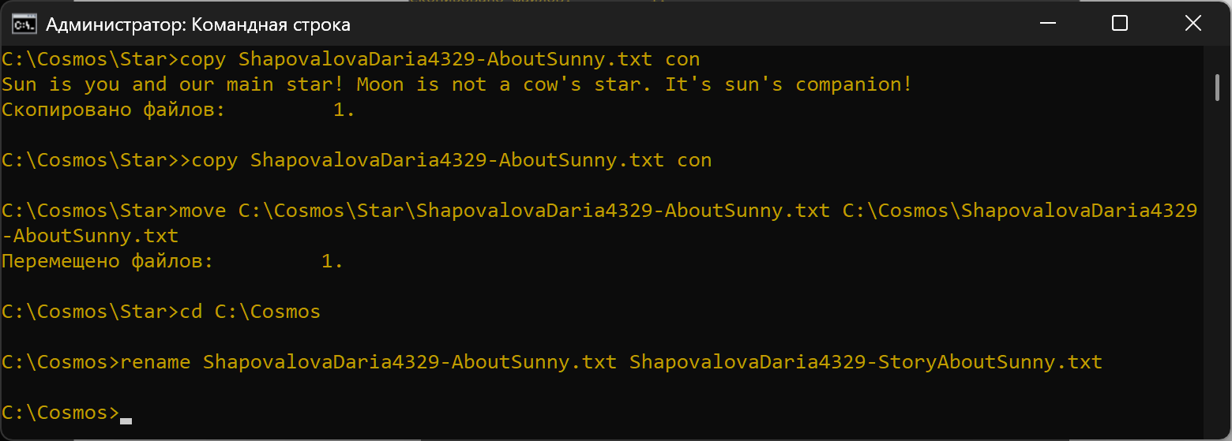

Рисунок 1.3.6 – Команда rename

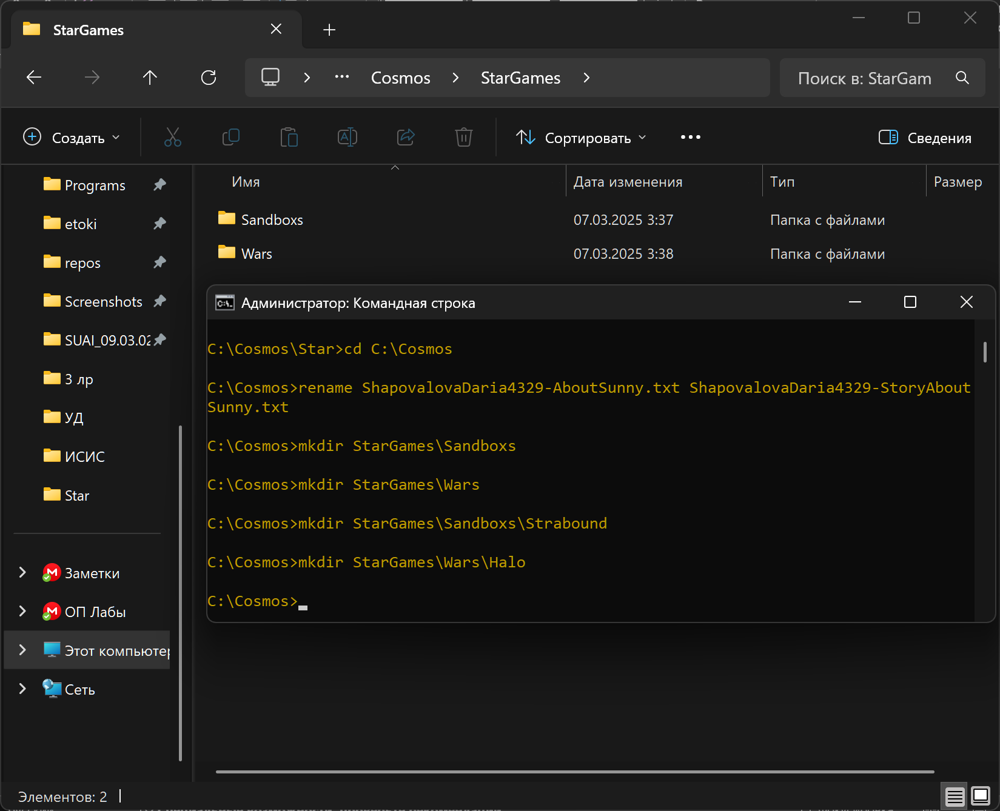

Рисунок 1.3.7 – Команда mkdir

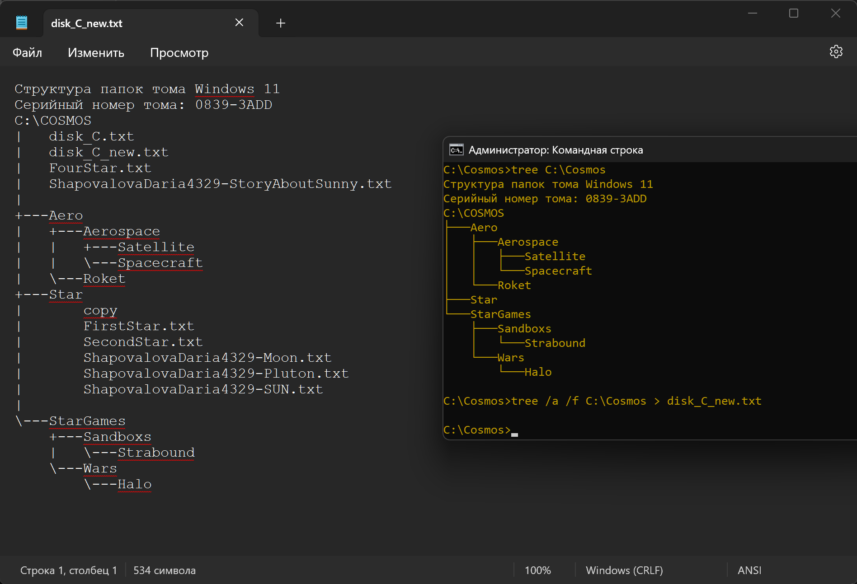

Рисунок 1.3.8 – Команда tree в консоли и в блокноте

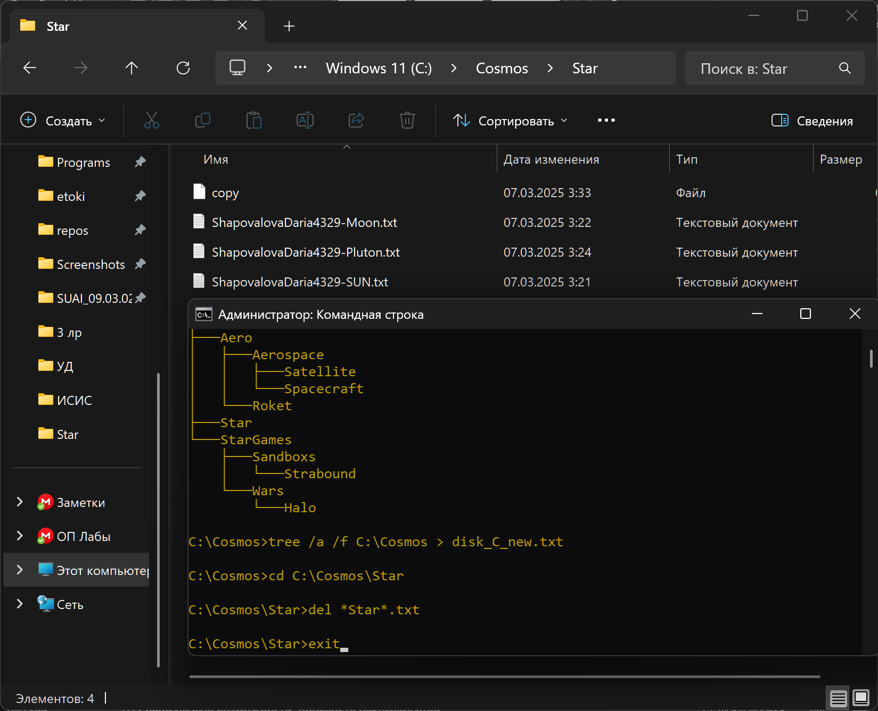

Рисунок 1.3.9 – Команда del и exit(подготовлена к выполнению)

# 4. Справочная информация о командах из индивидуального задания:

## 2 команда управления – ATTRIB

Отображает, задает или удаляет атрибуты, назначенные файлам или каталогам. При использовании без параметров **attrib** отображает атрибуты всех файлов в текущем каталоге. На рисунке 2.1 представлен скриншот справочной информации из cmd.exe

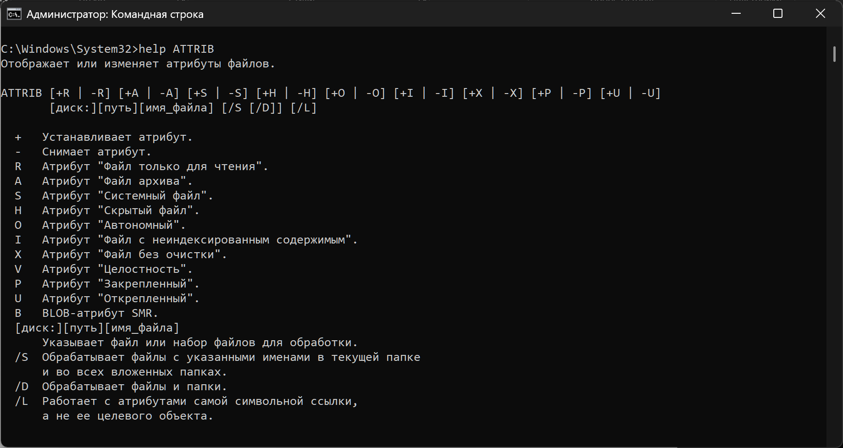

Рисунок 2.1 – Справочная информация о команде ATTRIB

## 9 команда файловой системы – CHKDSK

Проверяет метаданные файловой системы и файловой системы тома для логических и физических ошибок. Если используется без параметров, chkdsk отображает только состояние тома и не устраняет никаких ошибок. Если используется с параметрами /f, /r, /x или /b, он исправляет ошибки в томе. На рисунке 2.2 представлен скриншот справочной информации из cmd.exe

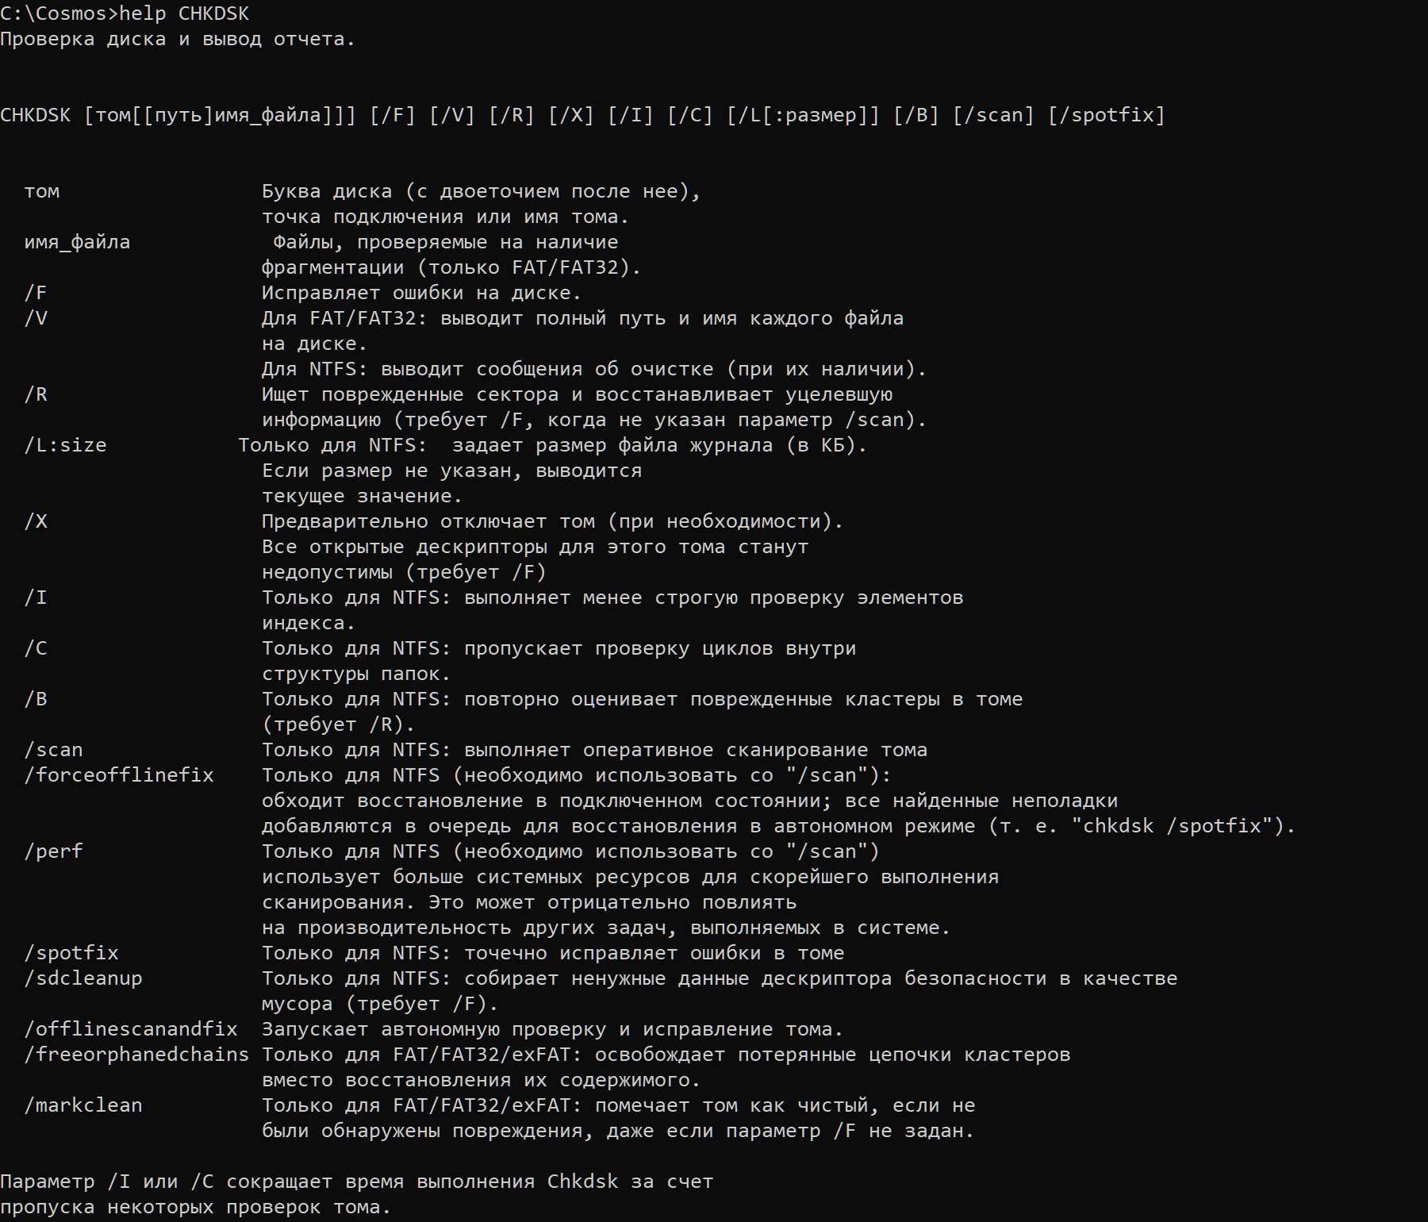

Рисунок 2.2 – Справочная информация о команде CHKDSK

## 17 команда файловой системы – DIR

Отображает список файлов и подкаталогов каталога. При использовании без параметров эта команда отображает метку тома диска и серийный номер, а затем список каталогов и файлов на диске (включая их имена и дату и время последнего изменения). Для файлов эта команда отображает расширение имени и размер в байтах. Эта команда также отображает общее количество файлов и каталогов, их совокупный размер и свободное пространство (в байтах), оставшееся на диске. На рисунке 2.3 представлен скриншот справочной информации из cmd.exe

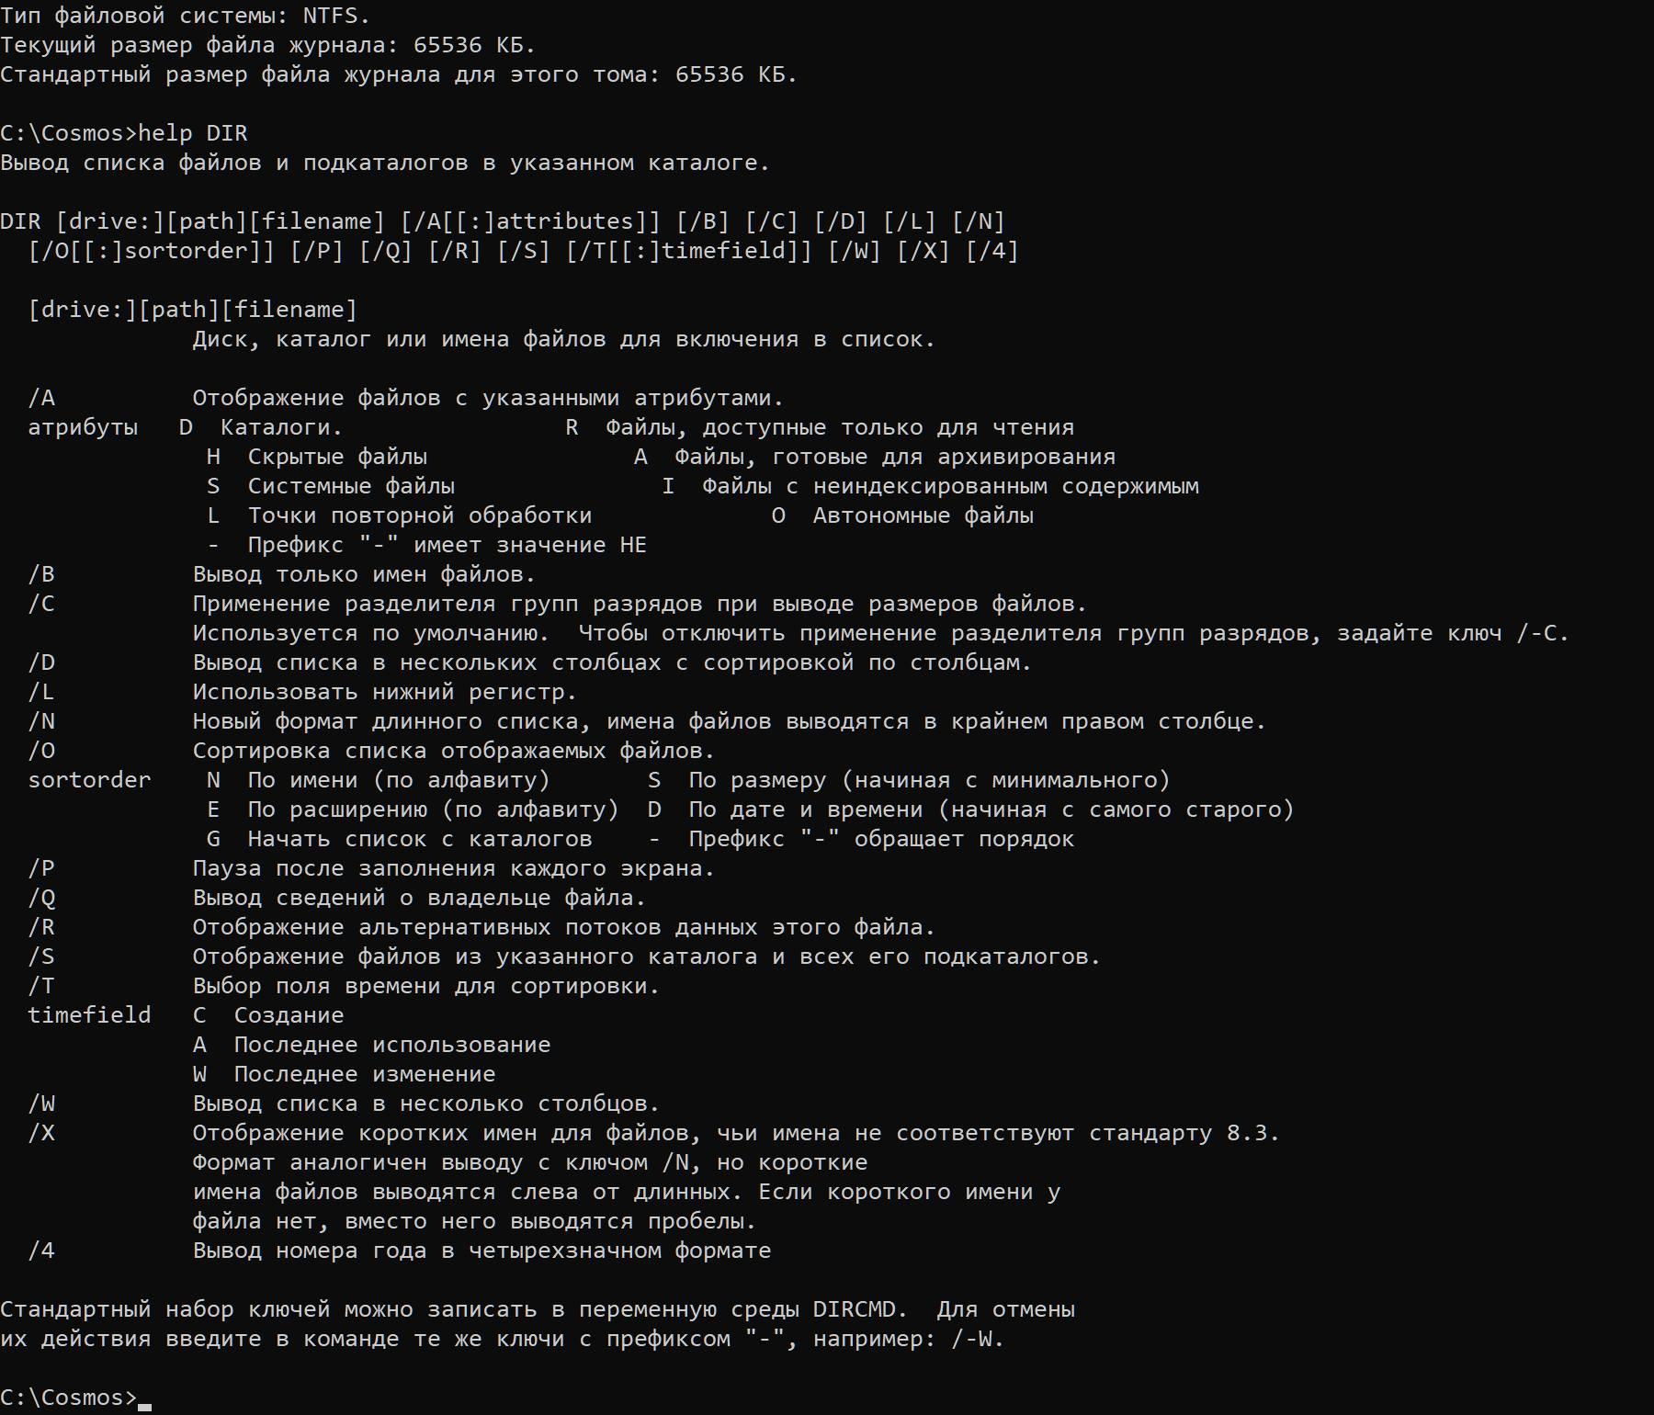

Рисунок 2.3 – Справочная информация о команде DIR

# 5. Примеры выполнения этих команд со скриншотами:

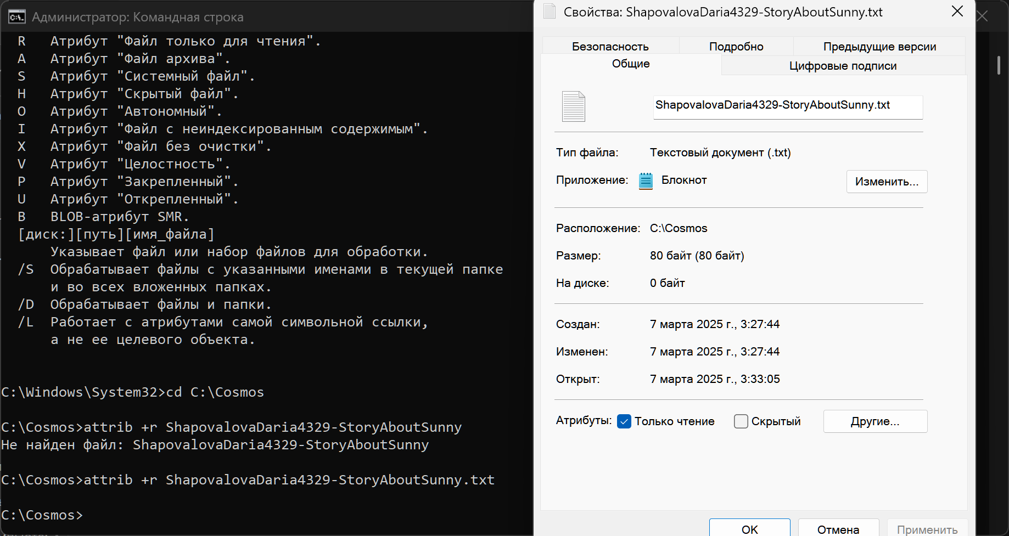

Рисунок 3.1 – Результат выполнения команды attrib

На рисунке 3.1 продемонстрирована работа команды attrib – установлен атрибут «только для чтения» для файла ShapovalovaDaria4329-StoryAboutSunny.txt

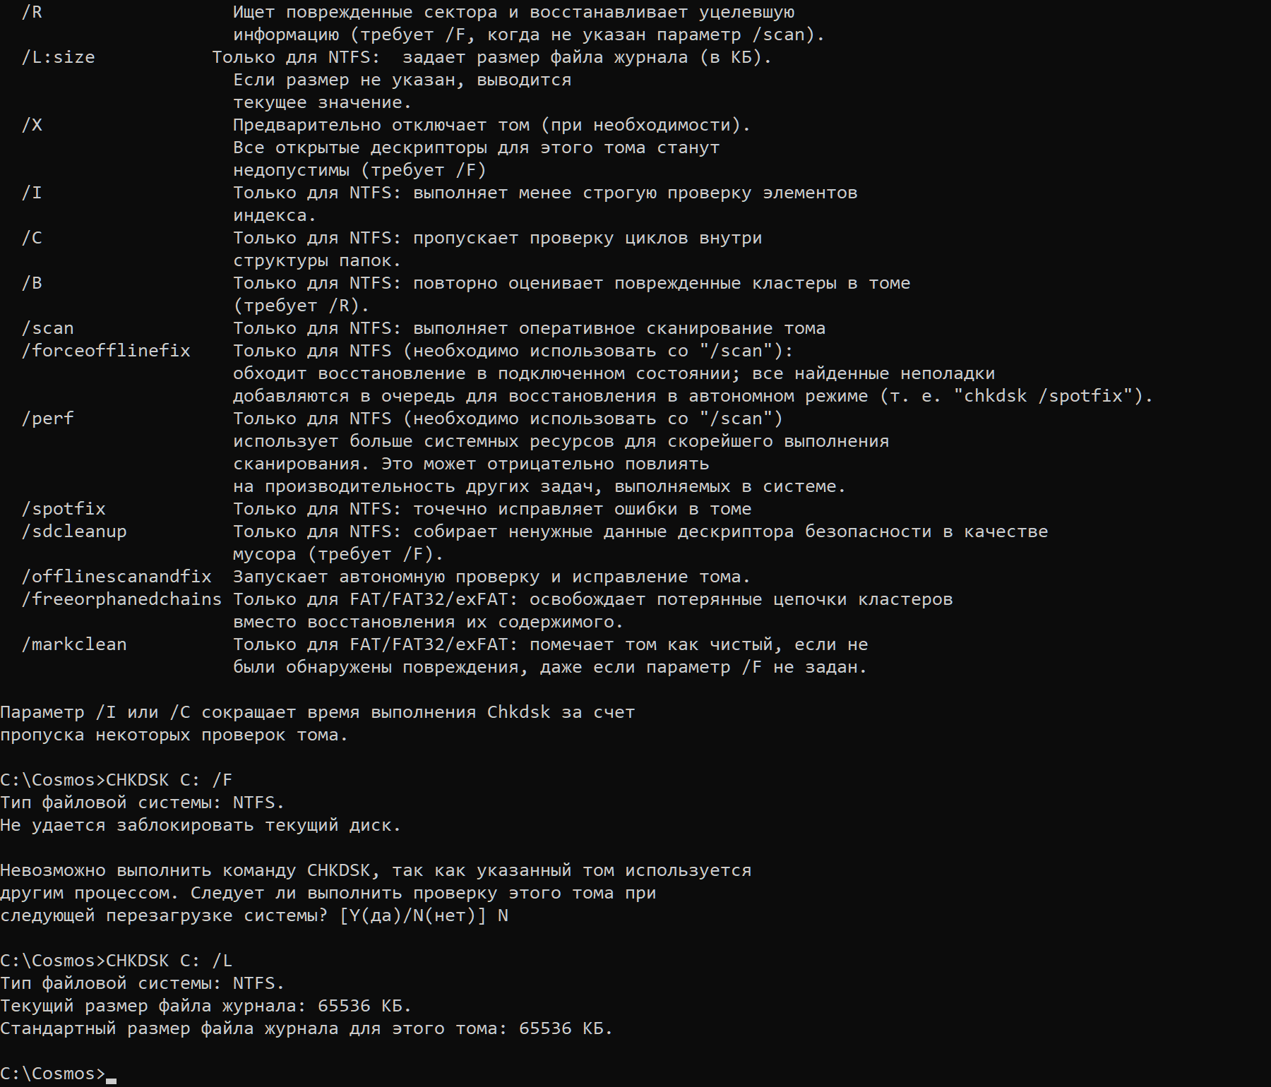

Рисунок 3.2 – Демонстрация команды CHKDSK

На рисунке 3.2 представлен скриншот результата выполнения команды CHKDSK с параметрами:

1. “C:” – выбранный диск, “/F” – проверка диска на ошибки. Команда не выполнилась, так как выбранный диск используется системой.
2. “C:” – диск, “/L” – указание (или вывод информации, если не указано значение) размера файла журнала диска.

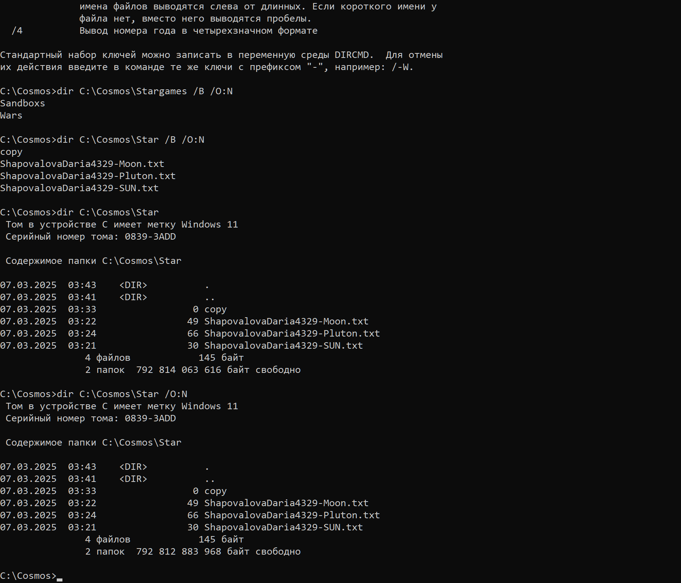

Рисунок 3.3 – Демонстрация работы команды DIR

На рисунке 3.3 мы можем наблюдать работу команды dir:

1. Вывели подкаталоги, которые находятся в каталоге Cosmos, подкаталоге Stargames, диска C:\, при этом “/B” – выводим только имена объектов и “/O:N” – сортируем по имени (по алфавиту)
2. Вывели файлы, в каталоге Cosmos, подкаталоге Star, диска C:\, при тех же параметрах.
3. Вывели таблицу с полным содержимым каталога Cosmos, подкаталога Star, диска C:\. Далее вывели то же самое, но с сортировкой по имени (по алфавиту), получили тот же результат, так как они так сортируются по-умолчанию.

# 6. Вывод:

В данной работе я подробно рассмотрела базовые команды оболочки Командной строки cmd.exe ОС Windows.

Были выполнены упражнения, помогающие изучить свойства командной строки, где можно изменять различные настройки, например цвет, тип, размер шрифта, цвет фона и т.д. В ходе выполнения упражнений были изучены простейшие команды: date, time – для просмотра и/или установки даты и времени; cd и md – для смены/создания директории и другие.

В качестве индивидуального задания были рассмотрены команды: ATTRIB – изменение атрибутов выбранного файла, CHKDSK – различные манипуляции с диском, например проверка на ошибки, DIR – вывод информации об объектах, находящихся по указанному пути.

Таким образом, в процессе лабораторной работы я ознакомилась с базовыми командами оболочки Командной строки cmd.exe ОС Windows, выполнив приложенные упражнения и индивидуальное задание.

# СПИСОК ИСПОЛЬЗОВАННЫХ ИСТОЧНИКОВ

1. attrib | Microsoft Learn – URL: <https://learn.microsoft.com/ru-ru/windows-server/administration/windows-commands/attrib> (дата обращения 07.03.2025)
2. chkdsk | Microsoft Learn – URL: <https://learn.microsoft.com/ru-ru/windows-server/administration/windows-commands/chkdsk?tabs=event-viewer> (дата обращения 07.03.2025)
3. dir | Microsoft Learn – URL: <https://learn.microsoft.com/ru-ru/windows-server/administration/windows-commands/dir> (дата обращения 07.03.2025)